Первое посещение библиотеки
Цель: показать (раскрыть) способности ребенка в той или иной сфере.
Задачи: Включить детей в круг чтения.
Дать ребенку почувствовать себя частью коллектива.
Дать возможность осознать ребенку, что, если ты чего-то не знаешь, то тебя этому научат в школе.
Познакомить с правилами библиотеки.
Привить интерес к книгам, к чтению.
Воспитывать бережное отношение к книге.
Ход занятия:
Библиотекарь: Здравствуйте дети! Есть такой дом на свете, в котором собраны для вас путеводители по жизни. Дом этот большой или маленький, но всегда удивительный, называется он «библиотекой». Меня зовут Леонтьева Юлия Васильевна, и я работаю в этом удивительном доме библиотекарем и хранителем книг.
«Библио» по-гречески – книга, а «тека» – хранилище.
- А знаете, сколько лет существует в мире библиотека? (Выслушать предположительные ответы.)
- Почти 5 тысяч лет! Это 50 раз по сто лет!
Еще бумагу не изобрели, а библиотеки уже были. Что же в них хранили? (Ответы детей.)
- Книги!
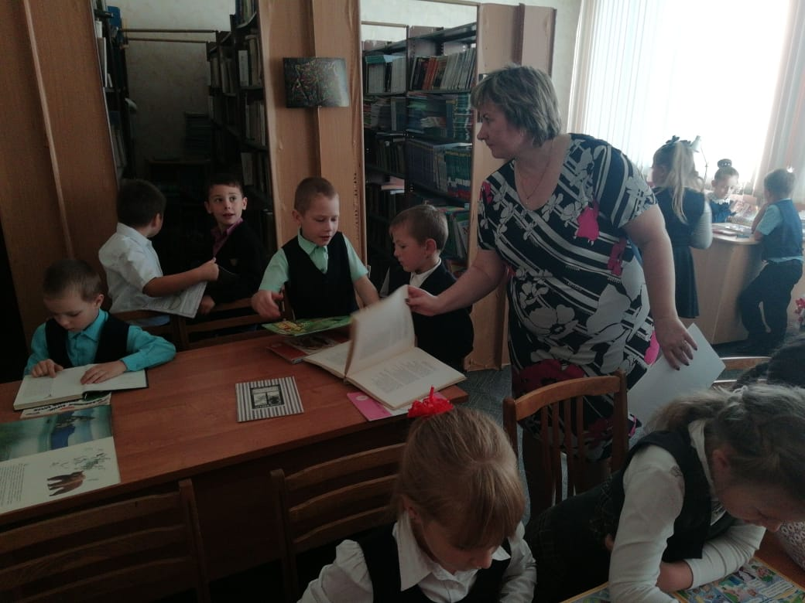
- А зачем нужно читать книги? (Ответы детей.)
Библиотекарь: Итак, библиотека – это дом книги.
В библиотеке очень много книг, журналов и все это называется книжным фондом.
В нашей библиотеке есть два отделения: абонемент и читальный зал. Давайте совершим небольшое путешествие на абонемент. В библиотеке оно означает место, где выдают книги на дом.
(Библиотекарь рассказывает, как расставлены книги, что такое читательский формуляр, запись книги в ч.ф., возврат книги.)

Есть страна чудесная на свете,
Ее Библиотекою зовут.
Сюда приходят взрослые и дети,
Потому что книги здесь живут.
Но в стране большой библиотеке
Правила особенные есть:
Знать вам обязательно их нужно,
Этих правил, я скажу вам, шесть.
Как войдешь в страну Библиотеку,
Поздороваться со всеми не забудь.
И веди себя достойно и спокойно,
Вежливым и тихим, друг мой, будь!
Ясно, четко, кратко, быстро
Автора и книгу назови.
И когда получишь то, что нужно,
Вежливо «спасибо» ты скажи.
Возвращай полученную книгу
Обязательно в указанный в ней срок,
Чтобы эту книгу без проблемы
Прочитать другой ребенок смог.
Если эти правила, ребята,
Будете вы строго выполнять,
То тогда страна Библиотека,
Будет рада вас всегда принять!

Библиотекарь: Библиотека – это книжный город. Книги здесь живут в своих домиках-стеллажах. Здесь есть свои улицы (пространство между стеллажами). Эти домики-стеллажи для учащихся младших классов.
Книги в домике живут – каждая семья в своей квартире, но квартира имеет не цифровой, а буквенный знак: А, Б, В... и т.д. Каждая квартира разделена полочным разделителем, за которым стоят книги, фамилии авторов, которых начинаются с данной буквы. Так за буквой А находятся книги Александровой, Алексина, за Б – Барто, Баруздина и т.д. Если книги написали несколько авторов, это сборники рассказов, стихов, и на обложке фамилия автора не указана, книгу необходимо поставить за тот разделитель, буква которого соответствует начальной букве названия книги. Сборник Круглый год – за разделителем К.
Понятно ребята? Давайте проверим, как вы усвоили правила выбора книги в библиотеке. Найдите ту букву, на которую начинается ваше имя. (Дети ищут и показывают.)
Библиотекарь: Книги – как люди: рождаются, живут, стареют. Как и люди, могут болеть. Мы все знаем, что любую болезнь легче предупредить, чем вылечить. И мы с вами должны книги и учебники: что? – БЕРЕЧЬ!
Давайте мы с вами запомним, что с книгами делать нельзя:
Нельзя книги перегибать.
Нельзя загибать книжные страницы.
Нельзя закладывать в книги карандаши и ручки. А как называется вещь, которой необходимо пользоваться при чтении книг? (Ответы детей.)
Нельзя писать и рисовать в книгах.
Нельзя читать книги во время еды.
Библиотекарь: Чтобы стать настоящими читателями, надо знать правила пользования библиотекой. Как нужно вести себя в библиотеке? Почему? (Ответы детей.)
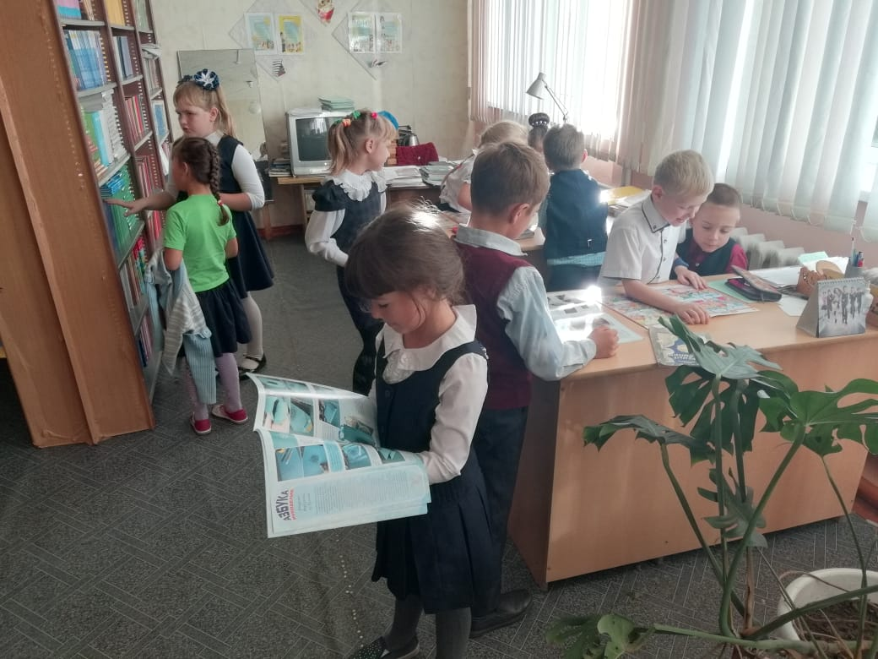
Показать презентацию о правилах пользования библиотекой. После презентации еще раз повторить правила.
Правило №1. В библиотеке надо вести себя тихо, т.к. шум мешает другим читателям.
Правило №2. Книги надо возвращать вовремя, ведь их ждут другие читатели. В нашей библиотеке книгу можно взять на 10 дней.
Правило №3. С библиотечными книгами надо обращаться бережно, чтобы их смогло прочесть как можно больше ребят.
Правило №4. Библиотечные книги нельзя терять, иначе, в библиотеке не останется ни одной книги.
Правило №5. Книги в библиотеке надо ставить точно на то место, где вы их взяли. Иначе библиотекарь не сможет быстро найти эту книгу для другого ученика.
Библиотекарь: А каких вы авторов знаете на букву С? (Дети перечисляют фамилии авторов)
Библиотекарь: Наша экскурсия в Библиотеку подходит к концу! Теперь вы знаете правила пользования библиотекой. Сегодня мы с вами много говорили о том, как надо и как не надо обращаться с книгами. Надеемся, вы все это хорошо запомните!
Приглашаем вас с родителями записаться в нашу библиотеку и надеемся, что вы станете самыми главными нашими читателями!
До свидания, ребята!

